TYRIMO REZULTATAI

Gyventojų buvo teiraujamasi „Kokiam administracinės paslaugos užsakymo būdui teikiate prioritetą?“ 37 proc. (2025 m. – 45,2 proc.) nurodė, kad atvyksta į Savivaldybės administraciją, 17 proc. (2025 m. – 29 proc.) įvardino, kad su specialsitais susisiekia telefonu, el. paštu. 33 proc. (2025 m. – 19,4 proc.) užsako paslaugas per e.valdžios vartus (1 pav.).

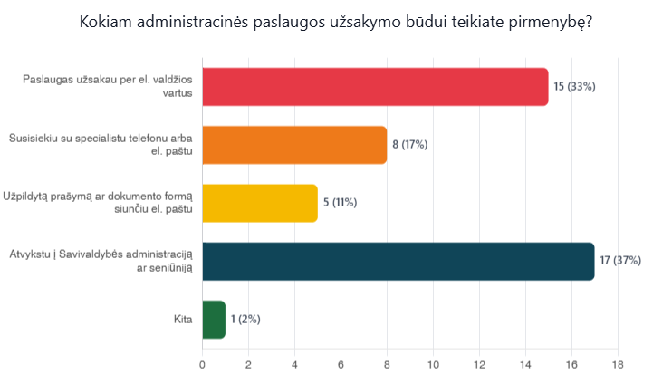

1 pav.

Tyrimo rezultatai parodė, kad gyventojai į Administraciją dėl administracinių paslaugų kreipėsi kartą per metus 63 proc. (2025 m. – 48,4 proc.), kelis kartus per metus 24 proc. (2025 m. – 38,7 proc.), dažniau nei kartą per mėnesį – 2 proc. (2025 m. – 12,9 proc.) Išanalizavus apklausos 3 klausimą, galima teigti, kad dauguma apklausoje dalyvavusių asmenų – 41 proc. (2025 m. – 45 proc.), į Administraciją kreipėsi norėdami gauti informacijos, 46 proc. (2025 m. – 42,5 proc.) – norėdami pateikti prašymus, 6 proc. (2025 m. – 10 proc.) – dėl skundo pateikimo bei 7 proc. (2025 m. – 2,5 proc.) kitais klausimais.
2 pav. matome į kuriuos skyrius buvo kreiptasi dažniausiai – į gyvenamosios vietos seniūniją (25 proc.), Socialinės paramos skyrių (24 proc.).
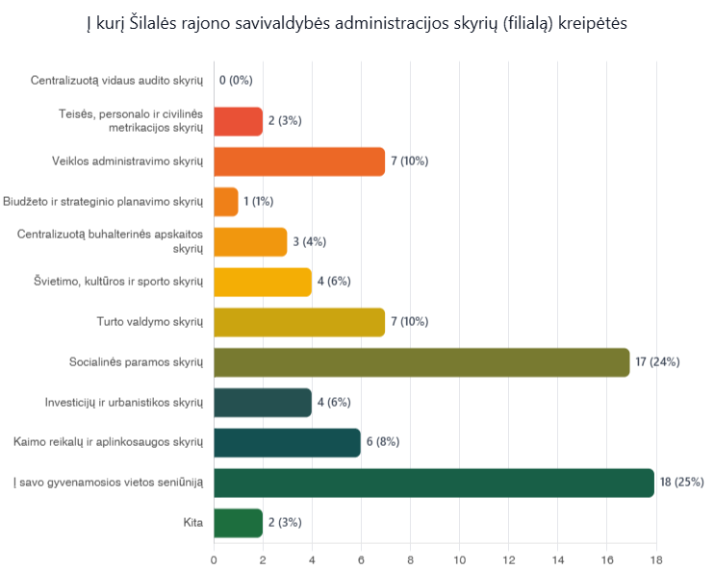
2 pav.

63 proc. (2025 m. – 71 proc.) respondentų nurodė, kad jų klausimas išspręstas / paslauga suteikta buvo laiku, t. y. per teisės aktuose nustatytą terminą. 22 proc. (2025 m. – 29 proc.) įvardino, kad jų klausimas nebuvo išspręstas per nustatytą terminą.
Didžioji dauguma – 76 proc. (2025 m. – 80,6 proc.) – apklausoje dalyvavusių gyventojų nurodė, kad paslaugas teikiantis specialistas juos aptarnavo mandagiai. 65 proc. gyventojų atsakė, kad paslaugas teikiantis specialistas informaciją suteikė aiškiai ir suprantamai, paaiškino paslaugos suteikimo procesą, 15 proc. gyventojų nurodė, kad informacija buvo ne visiškai aiški ir suprantama.
Daugumai, 78 proc., Administracijos nustatytas asmenų priėmimo laikas patogus.
Atsižvelgdama į gyventojų pastabas, pasiūlymus ir apklausos rezultatus, Administracija numatys priemones klientų aptarnavimo kokybei gerinti ir toliau sistemingai vertins gyventojų atsiliepimus, siekdama tobulinti klientų aptarnavimo procesus.

___________________

